附件：

“芜湖故事”第五届刘开渠奖国际雕塑大展题材参考目录
（有关“芜湖故事”的题材选择不限于以下内容，仅供作者参考）

1．繁昌人字洞
2．月堰新石器遗址
3．大工山铜矿
4．牯牛山古城
5．中江通衢
6．繁昌青白瓷
7．万春圩
8．“铁到芜湖自成钢”
9. 干将莫邪造剑于芜湖
10．芜湖三刀（剪刀、菜刀、剃刀）
11．芜湖三画（铁画、堆漆画、通草画）
12．繁昌民歌
13．梨簧戏
14．南陵目连戏
15．无为渔灯
16．鸠兹之战
17. 三国草船借箭
18. 中国历史上第一座城隍庙
19. 徽商徽人在芜湖
20. 科学图书社
21．芜湖开埠
22．四大米市之首
23．周瑜、李白、杜牧、苏轼、黄庭坚、汤显祖、陆游、张孝祥、吴敬梓等与芜湖相关历史名人
24．孙中山、严复、陈独秀、王稼祥、王步文、邓小平、任弼时、恽代英、叶挺、谭震林、粟裕、胡适、“芜湖巨店”阮弼、老报人张九皋、侯仁之等与芜湖的不解之缘
25．萧云从、黄钺、潘玉良、李克农、戴安澜、阿英、王莹、胡竺冰、徐庭瑶、黄维禄等芜湖的先贤
26．“浆染尚芜湖”
27．著名的造船业
28．天下第一国药
29．米芾与米公祠
30. 芜湖学宫与县学记碑
31．十里长街
32．天主堂
33．老芜湖海关
34．圣母院
35. 芜湖教案
36．广济寺与“地藏利生宝印”
37．芜湖清真寺
38. 芜湖老字号
39. 芜湖会馆
40. 安徽公学
41．繁昌保卫战
42．官陡门大捷
43．血战父子岭与何家湾阻击战
44．人力车工人大罢工
45．中共安徽省委在芜湖
46. 芜湖“一·二七”事件
47．新四军军部在南陵土塘
48．新四军第七师与抗大第十分校
49．百万雄师渡江第一船
50．傻子瓜子
51．奇瑞汽车
52．方特主题公园
53．芜湖长江大桥

注：更多详细内容请参见以下网址链接：
1．中共芜湖党史网>>图说芜湖党史
http://www.wuhuds.cn/index.php/scrapbook/showlist/id/12

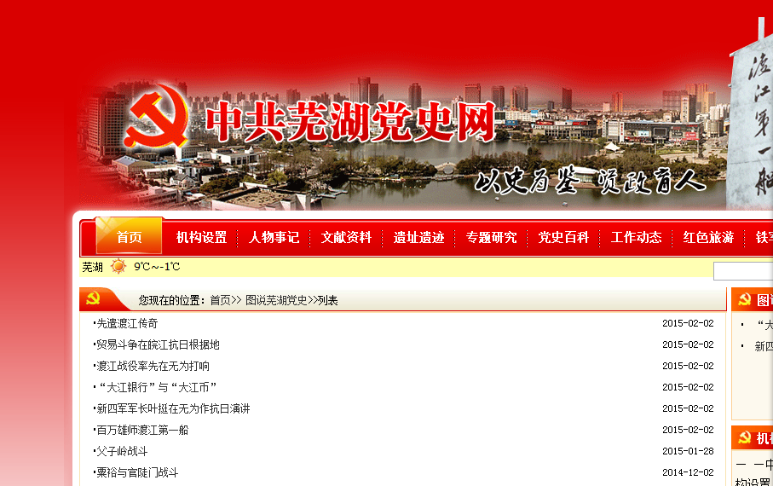

2.芜湖新闻网---人文芜湖
http://www.wuhunews.cn/whcharm/
内有专栏：芜湖民间，芜湖史志，芜湖文化，芜湖名人

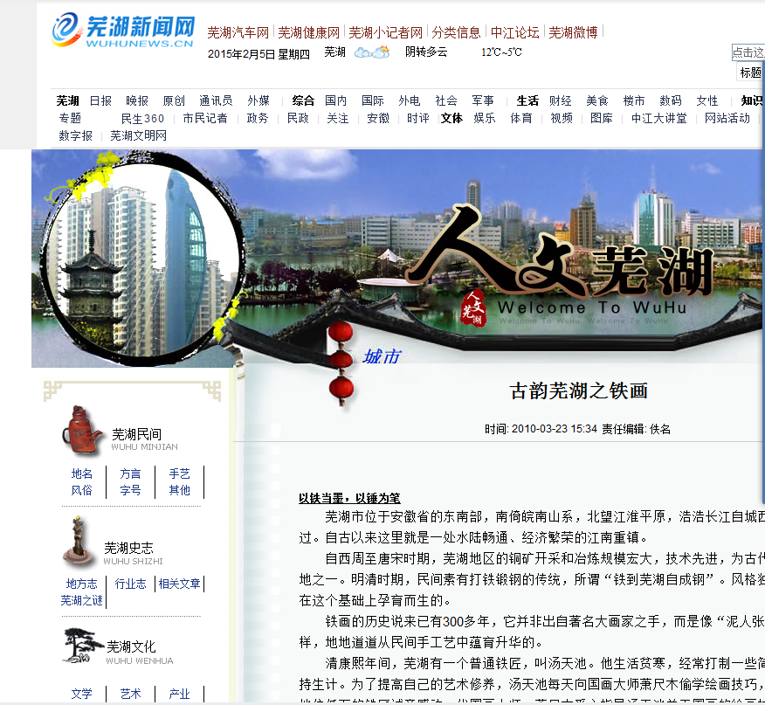

3．皖江明珠网>>频道栏目>>鸠兹三人行
http://www.wuhubtv.com/folder358/folder372/index.html

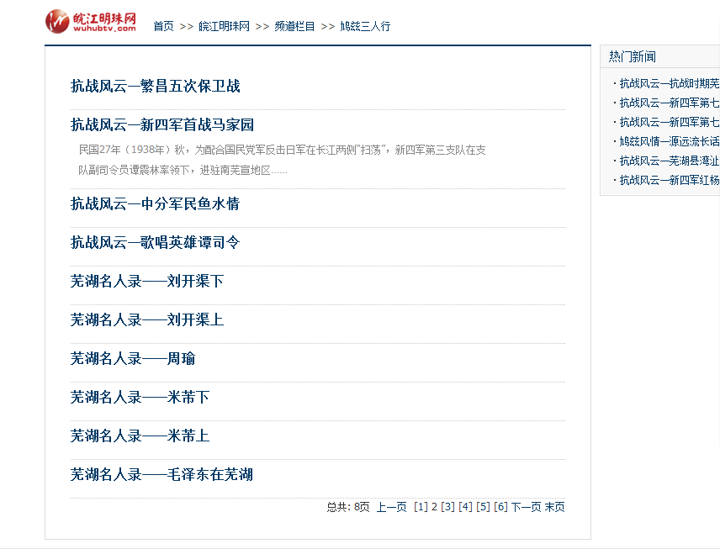

中国·芜湖刘开渠奖国际雕塑大展组委会办公室
2015年2月1日

